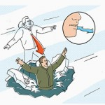
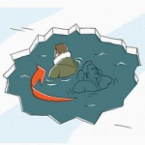
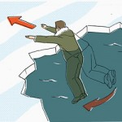
Что делать, если провалился под лёд
Срезать путь через заснеженный водоём покажется вам отличной идеей ... до первого треска под ногами. Не паникуйте - теперь вы должны рассуждать быстро и ясно. Но быть нерасторопным в такой ситуации не следует - у вас около 10 минут, прежде чем нарушится нормальное функционирование организма. В этой статье описано, как выжить после падения под лёд, используя собственные конечности.
СПОКОЙНОЕ ДЫХАНИЕ
Спокойное дыханиеКогда вы окажитесь в воде, ответная реакция тела на нехватку кислорода заставит вас тяжело и часто дышать. Постарайтесь дышать медленно и глубоко.
Вы начнёте сильно дрожать и испытывать острую боль. Запомните, что это естественная реакция и она не опасна для жизни.
ОРИЕНТАЦИЯ
ОриентацияПовернитесь в ту сторону, откуда пришли. Лёд был достаточно прочным в этом направлении до аварийного участка. Значит, он должен выдержать вас и на обратном пути. У вас нет времени на проверку других маршрутов.
ПОДТЯНУТЬСЯ И ОТТОЛКНУТЬСЯ
Подтянуться и оттолкнутьсяРаскиньте руки вперёд по кромке льда и раскачивайте тело кверху, пока основная часть торса не окажется на поверхности. (Таким образом, если вы потеряете сознание, прежде чем освободитесь, вы не соскользнёте вниз.) Теперь, подтягиваясь руками, выталкивайте себя наружу с помощью "дельфиньих" толчков ногами.
ВОССТАНОВЛЕНИЕ
Восстановление после шокаНе вставайте сразу на лед, поскольку с краю он может быть тонким. Начинайте осторожно перекатываться к берегу. Ни в коем случае не растирайте руки и ноги (это приведёт к тому, что холодная кровь из конечностей начнёт циркулировать по телу, напрявляясь вверх к голове. Такое переохлаждение может вызвать остановку сердца). Не глотайте горячие жидкости (начнётся резкий приток крови в кожу). Разденьтесь, укутайтесь в покрывало и пейте небольшими глотками тёплую жидкость без кофеина.

